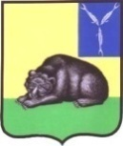
СОВЕТ
МУНИЦИПАЛЬНОГО ОБРАЗОВАНИЯ ГОРОД ВОЛЬСК
ВОЛЬСКОГО МУНИЦИПАЛЬНОГО РАЙОНА
САРАТОВСКОЙ ОБЛАСТИ

Р Е Ш Е Н И Е

30 апреля 2026 года № 44/5-137 г. Вольск

О внесении изменений в документ градостроительного зонирования «Правила землепользования и застройки муниципального образования город Вольск Вольского муниципального района Саратовской области»

В целях реализации на территории муниципального образования город Вольск положений Градостроительного кодекса Российской Федерации, руководствуясь Федеральным законом от 06.10.2003 № 131-ФЗ «Об общих принципах организации местного самоуправления в Российской Федерации», Уставом городского поселения город Вольск Вольского муниципального района Саратовской области, Совет муниципального образования город Вольск Вольского муниципального района Саратовской области
РЕШИЛ:
1. Внести в графическую часть документа градостроительного зонирования «Правила землепользования и застройки муниципального образования город Вольск Вольского муниципального района Саратовской области», утвержденный решением Совета муниципального образования город Вольск от 13.06.2024 г. № 14/5-41 (далее Правила) следующие изменения:
- в приложении 2 к Правилам «Карту градостроительного зонирования населенного пункта город Вольск» изложить в новой редакции (приложение № 1);.
- в приложении 3 к Правилам «Карту границ зон с особыми условиями использования территории населенного пункта город Вольск» изложить в новой редакции (приложение № 2).
2. Внести в текстовую часть Правил следующие изменения:
- пункт 4 статьи 8 изложить в новой редакции:
«4.В состав комиссии входят представители:
1) представительного органа муниципального образования;
2) уполномоченных органов местного самоуправления в сферах архитектуры и градостроительства, землеустройства, имущественных отношений;
3) уполномоченного органа по охране объектов культурного наследия (при наличии на соответствующей территории объектов культурного наследия);
4) исполнительного органа области, уполномоченного в сфере градостроительной деятельности.»
- пункт 6 статьи 8 изложить в новой редакции:
«6. Численность членов комиссии составляет не менее семи человек и не более пятнадцати человек.»
- статью 65 после абзаца 6 дополнить абзацами следующего содержания:
« На территориях, расположенных в границах водоохранных зон и занятых защитными лесами, особо защитными участками лесов, наряду с перечисленными ограничениями, действуют ограничения, предусмотренные установленными лесным законодательством правовым режимом защитных лесов, правовым режимом особо защитных участков лесов.
Строительство, реконструкция и эксплуатация специализированных хранилищ агрохимикатов, аммиака, метанола, аммиачной селитры и нитрата калия допускаются при условии оборудования таких хранилищ сооружениями и системами, предотвращающими загрязнение водных объектов.
В границах водоохранных зон допускается создание дорог необщего пользования, в том числе лесных дорог, для движения транспортных средств автомобильного транспорта на период создания объектов, предназначенных для осуществления рекреационной деятельности, при условии проведения мероприятий, направленных на предотвращение загрязнения, засорения водоохранных зон и водных объектов, заиления и истощения их вод, а также на сохранение среды обитания водных биологических ресурсов и других объектов животного и растительного мира (оборудование таких дорог деревянными настилами, бетонными плитами, подсыпка щебня или гравия). Такие дороги после того, как отпадет в них надобность, подлежат сносу, а земли, на которых они располагались, - рекультивации.».
3. Контроль за исполнением настоящего решения возложить на главу муниципального образования город Вольск.
4. Настоящее решение вступает в силу со дня его официального опубликования.

Глава
муниципального образования
город Вольск С.В.Фролова

Приложение № 1 к решению
Совета муниципального образования
город Вольск от 30.04.2026 г. № 44/5-137

Приложение 2
к Правилам землепользования и застройки
муниципального образования город Вольск
Вольского муниципального района Саратовской области

Карта градостроительного зонирования населенного пункта город Вольск

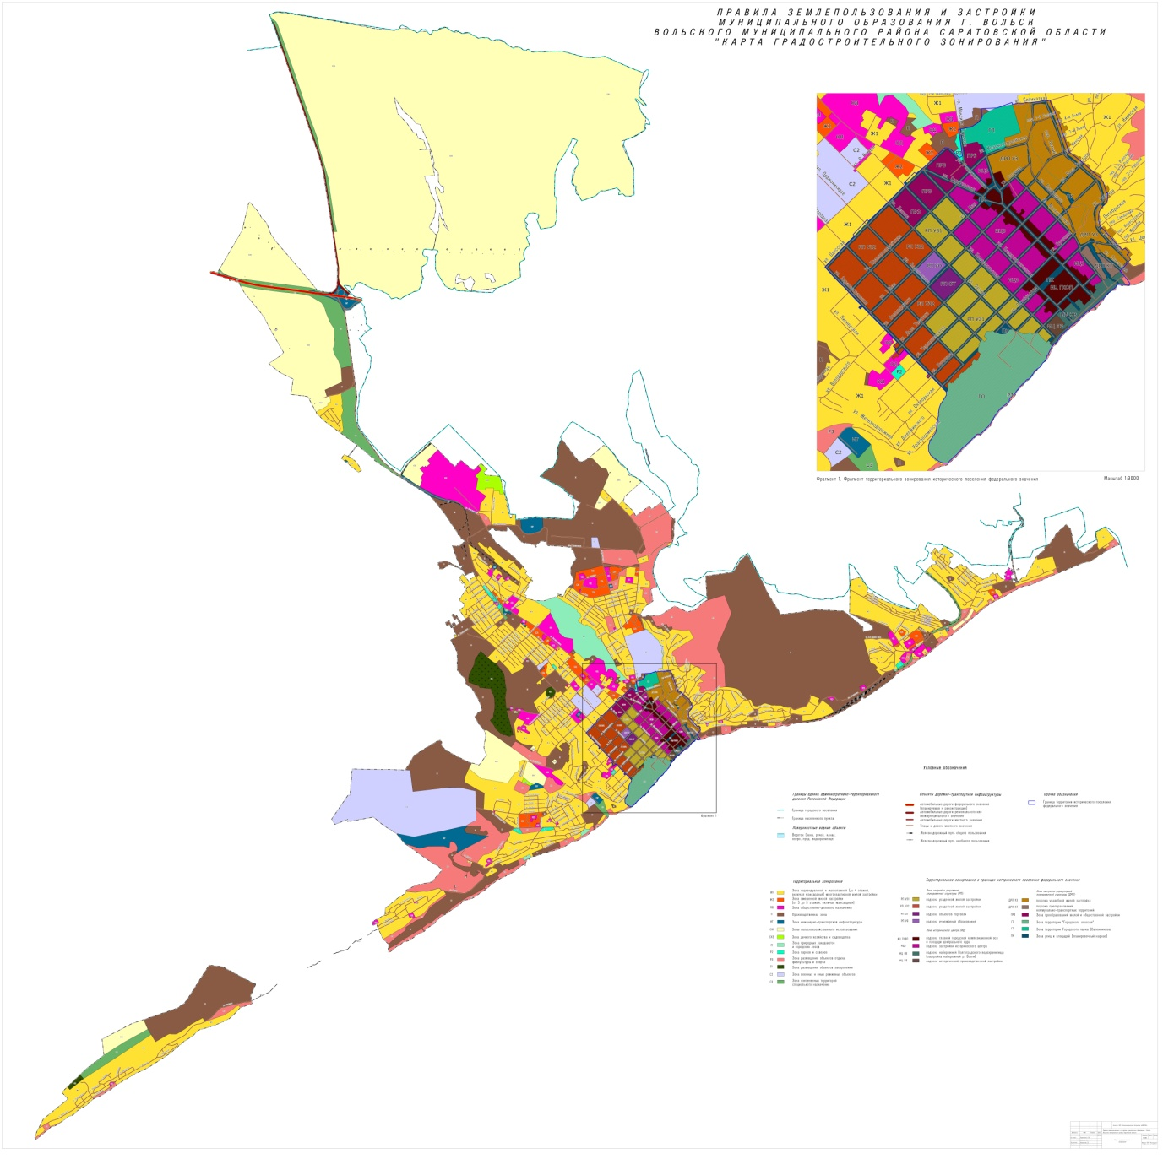

Приложение № 2 к решению
Совета муниципального образования
город Вольск от 30.04.2026 г. № 44/5-137

Приложение № 3
к Правилам землепользования и застройки
муниципального образования город Вольск
Вольского муниципального района Саратовской области

Карта границ зон с особыми условиями использования территории населенного пункта город Вольск

